EVALUACIJA PROVOĐENJA NASTAVE NA DALJINU –
ANALIZA UPITNIKA ZA NASTAVNIKE

Upitnik za nastavnike „Evaluacija provođenja nastave na daljinu“ proveden je u online formi „Google forms“. Upitnik je anoniman, a ispunilo ga je 38 nastavnika Obrtničke škole za osobne usluge u vremenu od 6. do 8. travnja 2020. Ukupno je postavljeno 20 pitanja.
Upitnik se odnosi na evaluaciju provedbe nastave na daljinu, a uključuje pitanja procjene nastavnika o angažiranosti učenika u nastavi na daljinu, samoprocjeni zadovoljstva i snalaženja u nastavi na daljinu, komunikaciji s učenicima i roditeljima, radu s učenicima s teškoćama, podršci pedagoške službe, procjeni prednosti i nedostataka te prijedloge za poboljšanje realizacije nastave na daljinu.
Cilj je provedba analize uspješnosti provedbe nastave na daljinu i izrada preporuka za poboljšanje daljnjeg izvođenja nastave na daljinu u svrhu podrške nastavnicima i kvalitetnijem provođenju nastave na daljinu.

- PRIKAZ REZULTATA

- Od ukupnog broja nastavnika, njih 27 (71,1%) je vrlo zadovoljno sa provedbom nastave na daljinu, od čega njih 9 (23,7%) je u potpunosti zadovoljno, a polovica ispitanih nastavnika, njih 18 (47,4%) je vrlo zadovoljno. Uglavnom je zadovoljno 10 nastavnika (26,3%), a 1 nastavnik nije zadovoljan provedbom nastave na daljinu.
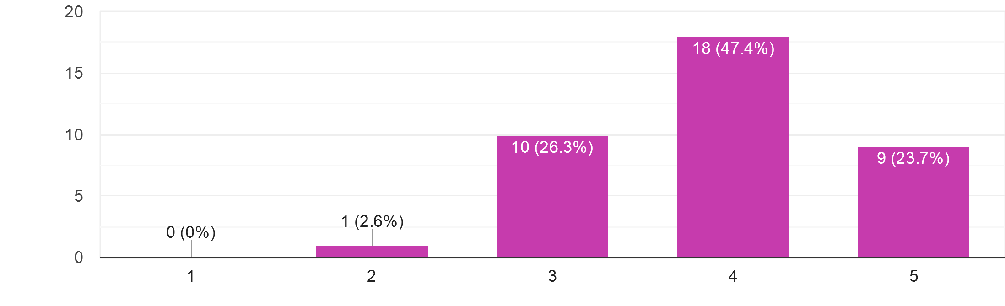
- Na pitanje o snalaženju u mreži Yammer, 89,4% nastavnika je vrlo zadovoljno osobnim snalaženjem u mreži Yammer, odnosno njih 44,7% je u potpunosti zadovoljno, a njih 44,7% je vrlo zadovoljno osobnim snalaženjem u mreži Yammer, dok je uglavnom zadovoljno njih 10,5% (4 nastavnika).
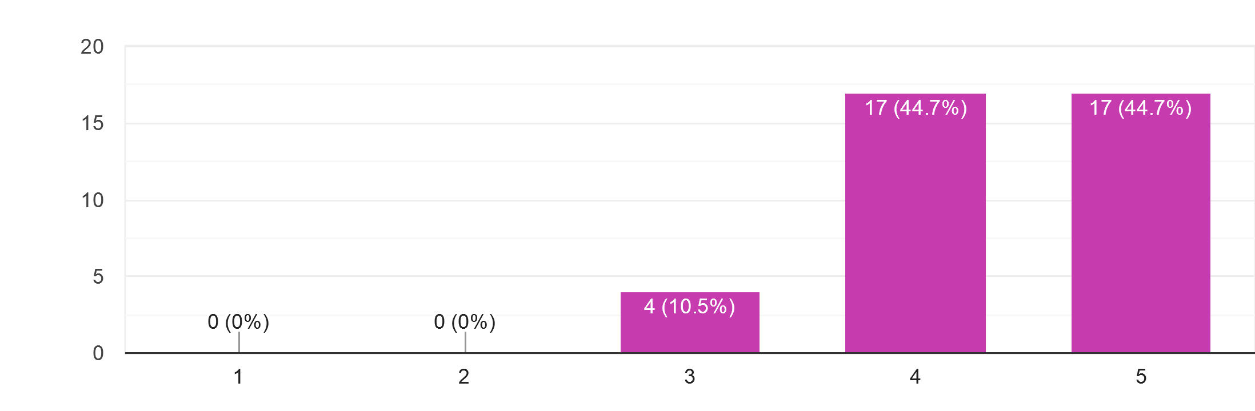
- 32 nastavnika (84,2%) je odgovorilo da su vrlo zadovoljni, odnosno da su u potpunosti zadovoljni osobnim provođenjem nastave na daljinu, što uključuje snalaženje u mreži Yammer, pripreme za virtualnu nastavu, kao i samu realizaciju virtualne nastave. Njih 6 (15,8%) je prema osobnoj procjeni uglavnom zadovoljno osobnim provođenjem nastave na daljinu.
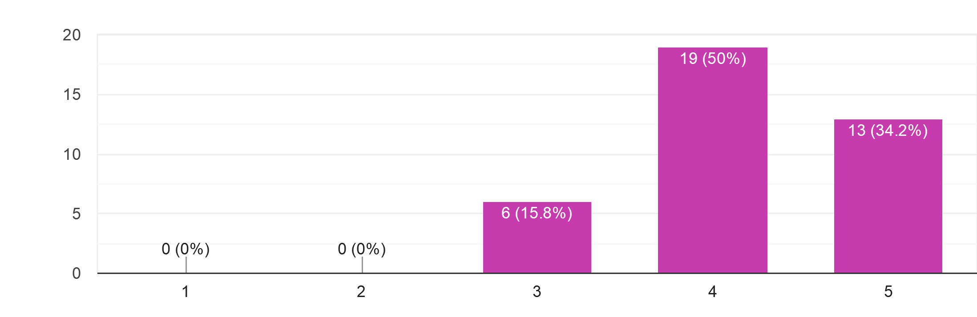
- U usporedbi s uobičajenim, redovnim načinom provođenja nastave, 27 nastavnika (71,1%) odgovara da im treba više vremena za sve aktivnosti koje su uključene u provedbu nastave na daljinu. Njih 7 (18,4%) odgovara da im je potrebno jednako vremena kao u redovnoj nastavi, dok za 4 nastavnika (10,5%) nastava na daljinu iziskuje manje vremena nego u redovnoj nastavi.
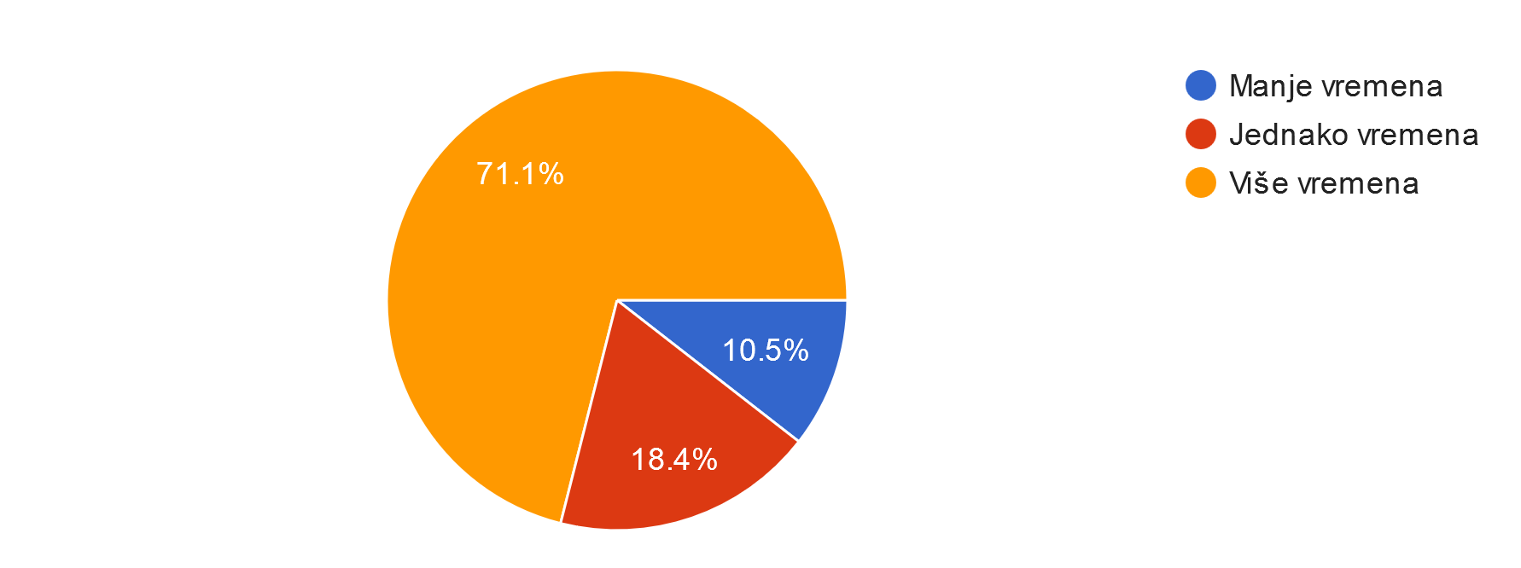
- Više od polovice ispitanih nastavnika, njih 63,2% (24 nastavnika) procjenjuje da su učenici vrlo redoviti, odnosno u potpunosti redoviti na nastavi na daljinu na mreži Yammer, njih 11 (28,9%) smatra da su uglavnom učenici redoviti, 3 nastavnika (7,9%) procjenjuje da učenici uglavnom nisu redoviti na mreži Yammer.
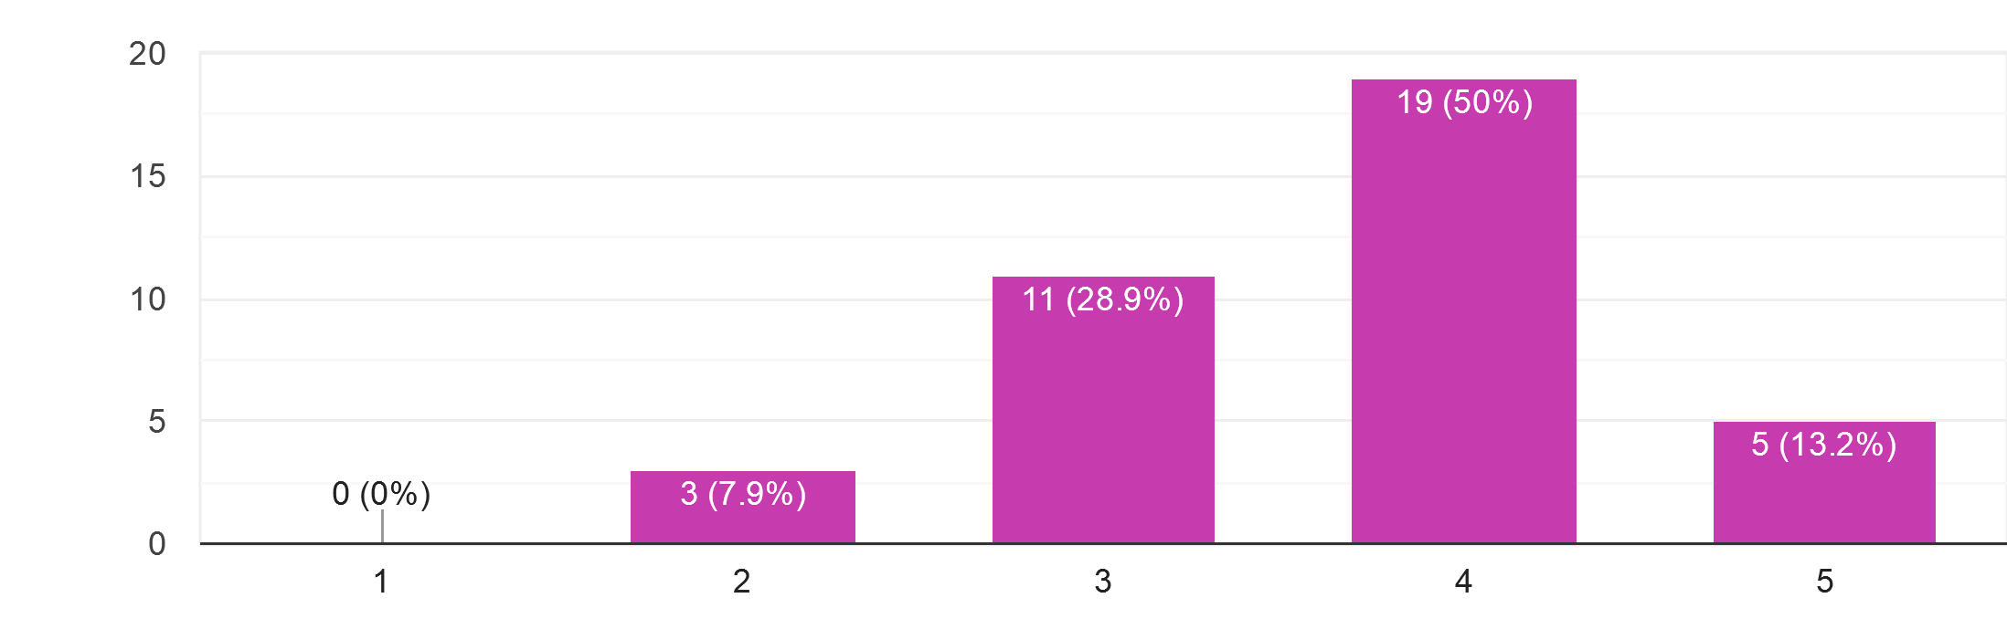
- Prema procjeni nastavnika učenici izvršavaju zadane zadatke/obaveze koje postavljaju na mrežu Yammer, odnosno nešto manje od polovice ispitanih nastavnika (16 nastavnika, 42,1%) smatra da učenici uglavnom izvršavaju zadaće, a njih 17 (44,7%) smatra da učenici najčešće izvršavaju zadane zadatke/obaveze postavljene u virtualnim učionicama. 3 nastavnika (7,9%) smatra da učenici uglavnom ne izvršavaju zadane obaveze, dok za 2 (5,3%) nastavnika učenici u potpunosti izvršavaju postavljene zadaće.
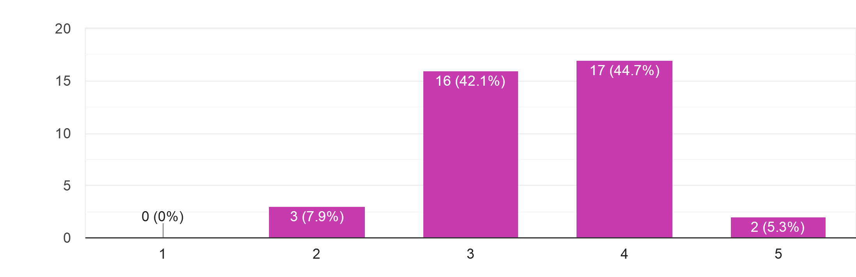
- Na pitanje o poduzetim aktivnostima u svrhu angažmana učenika u virtualnim učionicama na mreži Yammer više od polovice ispitanih nastavnika (24 nastavnika, 63,2%) kontaktiralo je razrednika/cu, dok je 6 nastavnika kontaktiralo izravno učenika/cu na mreži Yammer (15,8%). Manji broj nastavnika je kontaktirao pedagošku službu (3 nastavnika), dok 3 nastavnika (7,9%) nije imalo potrebu za intervencijom jer su svi učenici aktivni na mreži Yammer.

- Gotovo svi ispitani nastavnici komuniciraju s učenicima i putem drugih kanala, osim mreže Yammer, točnije njih 34 (89,5% ), dok je za 4 (10,5%) nastavnika mreža Yammer jedini način komunikacije s učenicima.

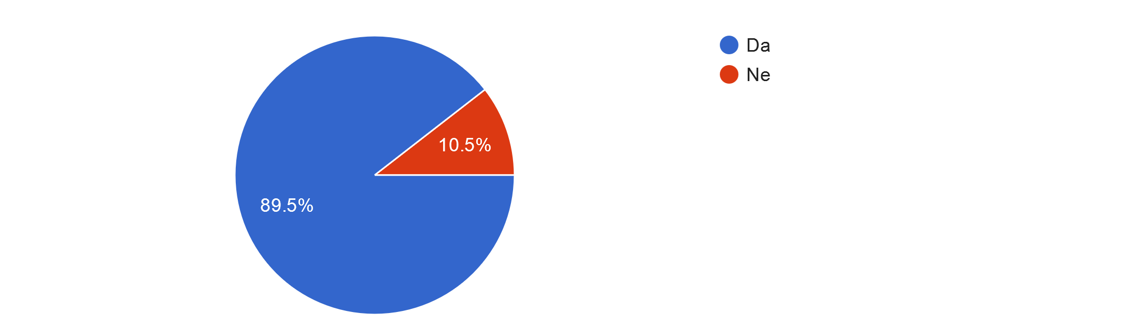
- Među ostalim kanalima koje nastavnici koriste najčešći je Whatsapp, kojeg koristi polovica ispitanih nastavnika u komunikaciji s učenicima (17 nastavnika). Zatim slijedi E-mail kojeg, u komunikaciji s učenicima koristi 10 nastavnika (30,3%). Po jedan nastavnik koristi i ostale kanale vidljive na prikazanoj slici ispod.

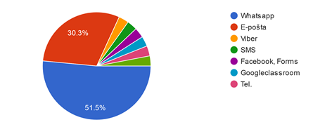
- i 11. Više od polovice ispitanih nastavnika uspostavilo je individualnu komunikaciju s učenicima s teškoćama, njih 24 (63,2%)
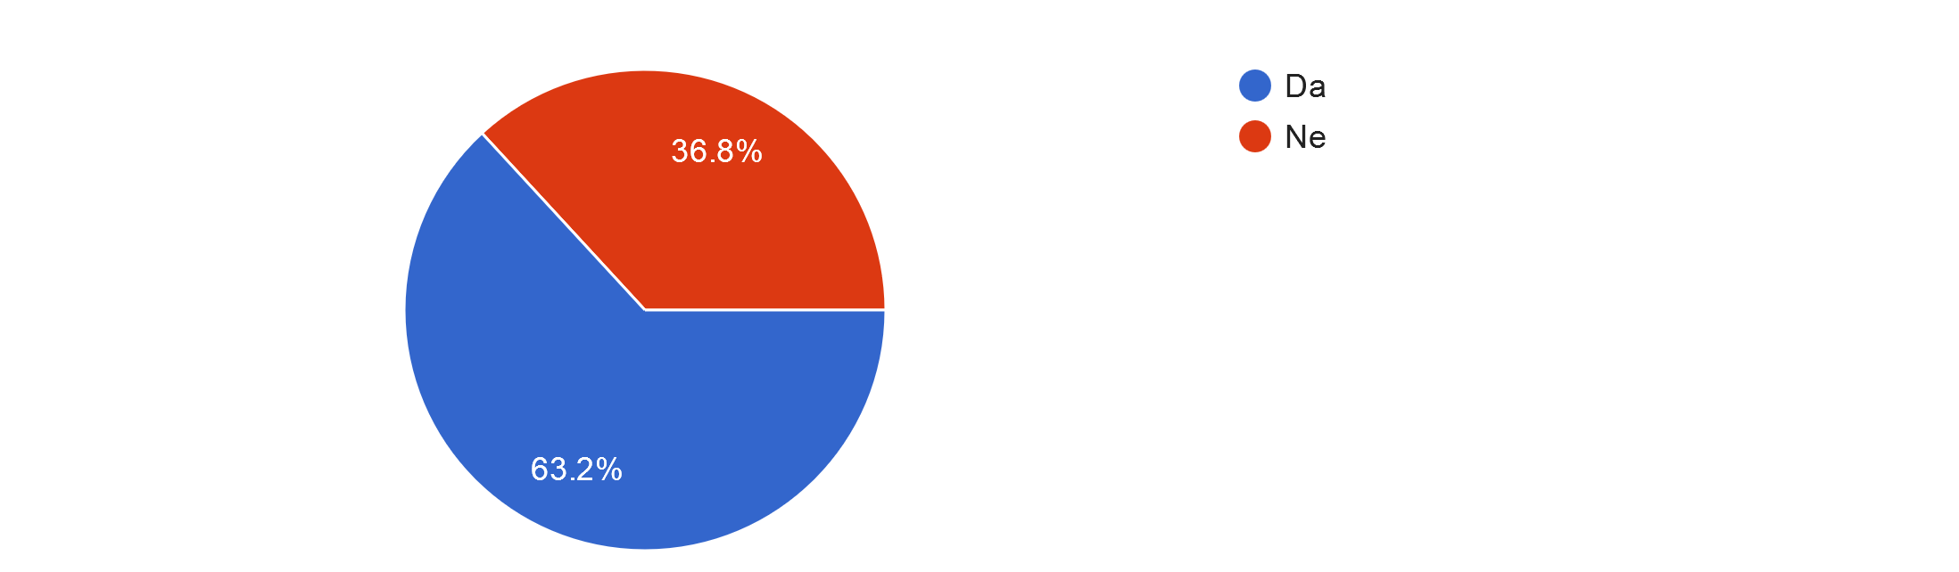

Na pitanje o razlozima i načinima kontaktiranja učenika s teškoćama, nastavnici su odgovorili:
RAZLOZI | NAČINI
- Nepohađanje nastave na daljinu  - Neizvršavanje zadanih obaveza  - Davanje jasnih uputa za zadane aktivnosti/zadaće  - Pomoć u korištenju mreže Yammer i ostalih digitalnih alata  - Dodatna objašnjenja i pojašnjena zadanih aktivnosti/zadataka  - Slanje dodatnih materijala za nastavu  - Dodatna podrška u slučaju potrebe za pomoći u vezi zadatka  - Materijali pripremljeni za učenike prilagođenim programom  - Sažimanje i prilagodba obrazovnih sadržaja  - Pomoć oko uputa i načina za nadoknadu i ostvarenje ishoda  - Ohrabrivanje i poticaj na samostalnost u radu | - Yammer  - E-pošta  - Telefonski kontakt s roditeljem  - Whatsapp  - Tekstualna poruka

- Nešto više od četvrtine ispitanih nastavnika, njih 11 (28,9%) je u potpunosti zadovoljno aktivnošću učenika s teškoćama u nastavi na daljinu, dok je njih 16 (42,1%) vrlo zadovoljno. Nešto manje od četvrtine ispitanih nastavnika je uglavnom zadovoljno aktivnošću učenika s teškoćama, dok su 2 nastavnika (5,3%) uglavnom nezadovoljna.
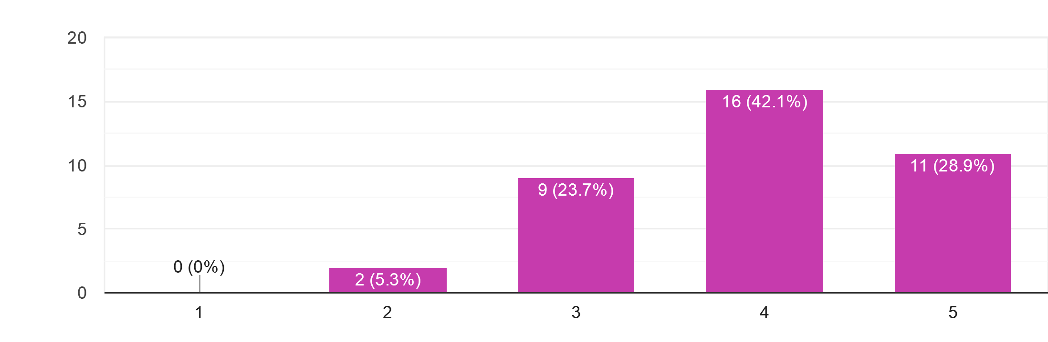
- Polovica ispitanih nastavnika, njih 19 smatra da im dodatna pomoć i podrška u radu s učenicima s teškoćama od strane pedagoške službe nije potrebna. Polovica ispitanih nastavnika smatra da im je dodatna podrška i pomoć potrebna u sljedećim područjima:
- informacije o nekim učenicima s teškoćama,
- češće podsjećanje učenika na njihove dužnosti,
- pomoć u izvršavanju zadataka,
- dodatni savjeti o radu na daljinu s učenicima s teškoćama,
- češći kontakt s roditeljima učenika s teškoćama,
- konkretne preporuke i načini rada nastavnika s učenicima s teškoćama ovisno o teškoći učenika.

- i 15. 25 (65,8%) ispitanih nastavnika je ostvarilo dodatni kontakt s roditeljima tijekom nastave na daljinu.
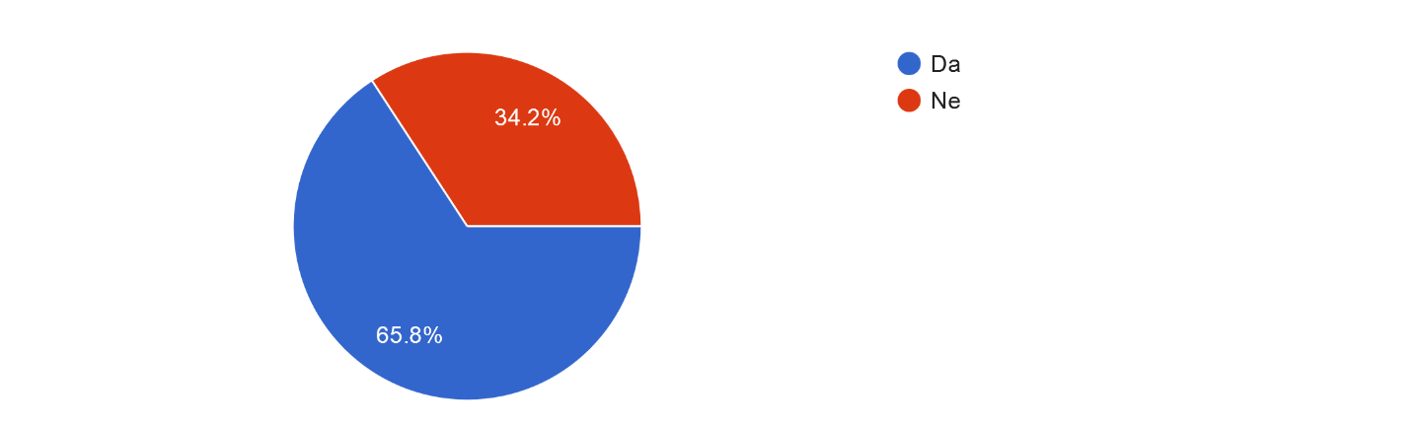
Razlozi i načini dodatnog ostvarenja kontakta s roditeljima od strane nastavnika koji su ostvarili dodatni kontakt s roditeljima su:
RAZLOZI DODATNE KOMUNIKACIJE S RODITELJIMA | NAČIN OSTVARENJA KOMUNIKACIJE S RODITELJIMA
- Opravdavanje izostanaka/neaktivnosti učenika  - Pravovremeno izvršavanje obaveza učenika  - Podsjećanje roditelja i suradnja u vezi aktivnosti učenika i izvršavanja zadanih zadaća  - Davanje uputa o organizaciji nastave, te pravilima ponašanja  - Podrška roditeljima  - Okolnosti težeg pristupanja internetu radi potresa  - Informiranje roditelja o napretku učenika  - Odgoda planiranih putovanja učenika | Yammer  Telefonski pozivi  Tekstualne poruke  Whatsapp  E-pošta

- i 17. Skoro svi ispitani nastavnici, njih 36 (94,7%) je vrlo zadovoljno (28,9%), odnosno u potpunosti zadovoljno (65,8%) podrškom/uputama koje dobivaju od pedagoške službe.
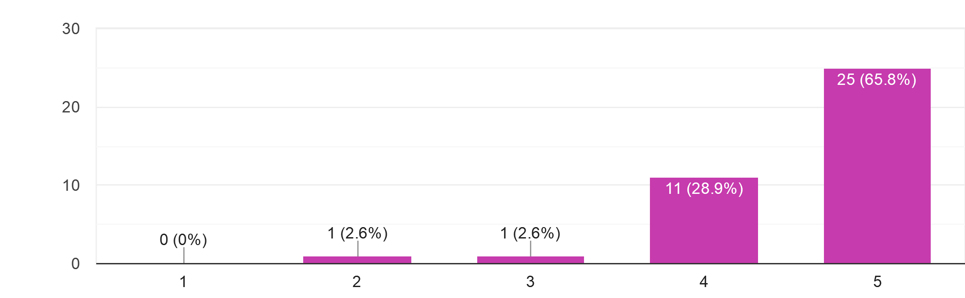

Nastavnici navode područja u kojima bi im pedagoška služba mogla dodatno pomoći tijekom provođenja nastave na daljinu, a neki od prijedloga su:
- Kako povećati motivaciju učenika za izvršavanje svojih obaveza
- Pomoć nastavnicima u smanjenju gradiva za učenike s teškoćama
- Povećati komunikaciju s učenicima

- i 19. Prema odgovorima nastavnika na pitanja o prednostima i nedostacima nastave na daljinu, napravljena je sljedeća tablica:

PREDNOSTI NASTAVE NA DALJINU | NEDOSTACI NASTAVE NA DALJINU
- Mogućnost korištenja digitalnih sadržaja i u redovnoj nastavi  - Veća aktivnost učenika koji su u redovnoj nastavi nezainteresirani  - Povučeniji učenici dolaze više do izražaja kroz svoje zadaće/aktivnosti  - Manje problema s disciplinom učenika  - Fleksibilnost u realizaciji nastave  - Svi učenici su aktivniji u izvršavanju zadataka  - Kontrola i korištenje vremena za pripremu i realizaciju nastave na daljinu  - Bolja i češća komunikacija s učenicima što implicira veću posvećenost svakom od njih  - Učenici su samostalniji u rješavanju zadataka  - Ne gubi se vrijeme na put do škole  - Veća samostalnost i time odgovornost učenika u smislu organizacije učenja i izvršavanja svojih obaveza  - Veća dostupnost materijala i digitalnih sadržaja  - Usavršavanje IKT kompetencija (korištenje i snalaženje u digitalnim alatima)  - Osjećaj ugode obavljanja posla iz svog doma te samostalno upravljanje vremenom i organiziranje radnog dana/tjedna  - Pošteđenost od izlaganja stresnim i konfliktnim situacijama  - Učenik ima više vremena za izvršavanje zadataka i bolje se može usredotočiti na praćenje nastave.  - Učenicima je zanimljivija i „bliža“ nastava na daljinu  - Veća sloboda u kreiranju nastave  - Jednostavnije praćenje aktivnosti učenika | - Nemogućnost praćenja samostalnosti učenika u obavljenim zadacima (mogućnost manipulacije učenika u smislu samostalnog odrađivanja zadataka)  - Teža provedba nastave na daljinu nastavnih predmeta koji imaju praktične oblike i metode rada  - Nedostaje neposredni kontakt s učenicima  - Iz nedostatka neposrednog kontakta, nemoguće je i kroz neverbalnu komunikaciju od strane učenika „vidjeti“ što im nije jasno, kako se osjećaju i slično  - Gubi se upravljanje razredom  - Nedovoljno znanje učenika o upravljanju vlastitim vremenom  - Poteškoće u snalaženju u virtualnim učionicama (Yammer)  - Puno više angažmana oko pripremanja nastavnih materijala  - Nedovoljno snalaženje u IKT alatima i od strane nastavnika i učenika  - Zahtjeva puno više angažiranosti nastavnika  - Nedostaje razredna dinamika, interakcija učenika u RO  - Nema mogućnosti grupne diskusije  - Nedostaje socijalni kontakt.  - Previše vremena provedeno za ekranom  - Nemogućnost aktiviranja pojedinih učenika  - Otežano praćenje izostanaka učenika  - Teže je objektivno procijeniti znanja, kompetencije, strukovne vještine  - Veće mogućnosti zlouporabe u komunikaciji  - Očekivanje da je nastavnik stalno dostupan  - Više vremena u pregledavanju radnih zadataka i zadaća  - Neke praktične nastavne jedinice nije moguće odraditi bez fizičke prisutnosti učenika i nastavnika  - Izoliranost, asocijalnost, neverbalne komunikacije  - Otežana je komunikacija sa sustručnjacima i kolegama  - Više vremena oko pojašnjavanja uputa svakom učeniku kojem nije jasno, za razliku od nastave u razredu kad svima dam dodatno objašnjenje  - Neki učenici se teže snalaze u nastavi na daljinu

- Prijedlozi nastavnika za poboljšanje nastave na daljinu:

- Prilagoditi naputke MZO trogodišnjoj strukovnoj školi koja nije u Školi za život.
- Razviti naprednije platforme radi preglednosti sadržaja
- Webinari za nastavnike (stručno usavršavanje)
- IT potpora za nastavnike
- Definirati jasne upute za način i vrijeme rada za sve učenike u virtualnim učionicama
- Praćenje nastave prema rasporedu u realnom vremenu
- Više edukacija i pripremljenih metodičkih sadržaja ingerencija Županijskih stručnih vijeća po predmetima

- ANALIZA REZULTATA

Od 38 ispitanih nastavnika, nešto više od dvije trećine nastavnika (71,1%) zadovoljno je provedbom nastave na daljinu, dok je četvrtina nastavnika (26,3%) uglavnom zadovoljna provedbom nastave na daljinu. Možemo zaključiti da su nastavnici zadovoljni provedbom nastave na daljinu.
32 nastavnika (84,2%) je odgovorilo da su vrlo zadovoljni, odnosno da su u potpunosti zadovoljni osobnim provođenjem nastave na daljinu, što uključuje snalaženje u mreži Yammer, pripreme za virtualnu nastavu, kao i samu realizaciju virtualne nastave. Njih 6 (15,8%) prema osobnoj procjeni su uglavnom zadovoljni osobnim provođenjem nastave na daljinu. Također, 34 nastavnika (89,4%) nastavnika je vrlo zadovoljno osobnim snalažnjem u mreži Yammer, dok je 4 nastavnika uglavnom zadovoljno, njih 10,5%. Zaključujemo da se nastavnici odlično snalaze u nastavi na daljinu i radu na mreži Yammer, što može potkrijepiti njihova samoprocjena.
U usporedbi s uobičajenim, redovnim načinom provođenja nastave, za 27 nastavnika (71,1%) je potrebno više vremena za sve aktivnosti koje su uključene u provedbu nastave na daljinu. Njih 7 (18,4%) odgovara da im je potrebno jednako vremena kao u redovnoj nastavi, dok za 4 nastavnika (10,5%) nastava na daljinu iziskuje manje vremena nego u redovnoj nastavi. Može se zaključiti da je najvećem broju nastavnika potrebno više vremena za provođenje nastave na daljinu.
Više od polovice ispitanih nastavnika, njih 63,2% (24 nastavnika) procjenjuje da su učenici vrlo redoviti, odnosno u potpunosti redoviti na nastavi na daljinu na mreži Yammer, njih 11 (28,9%) smatra da su uglavnom učenici redoviti. Iz odgovora nastavnika možemo zaključiti da su učenici uglavnom redoviti na mreži Yammer.
Prema procjeni nastavnika učenici izvršavaju zadane zadatke/obaveze koje postavljaju na mrežu Yammer, odnosno nešto manje od polovice ispitanih nastavnika (16 nastavnika, 42,1%) smatra da učenici uglavnom izvršavaju zadaće, a njih 17 (44,7%) smatra da učenici najčešće izvršavaju zadane zadatke/obaveze postavljene u virtualnim učionicama. Prema tome, možemo zaključiti da učenici uglavnom, odnosno najčešće izvršavaju zadane zadatke/obaveze koje im nastavnici zadaju tijekom provođenja nastave na daljinu.
Na pitanje o poduzetim aktivnostima u svrhu angažmana učenika u virtualnim učionicama na mreži Yammer više od polovice ispitanih nastavnika (24 nastavnika, 63,2%) kontaktiralo je razrednika/cu, dok je 6 nastavnika kontaktiralo izravno učenika/cu na mreži Yammer (15,8%). Manji broj nastavnika je kontaktirao pedagošku službu (3 nastavnika), dok 3 nastavnika (7,9%) nije imalo potrebu za intervencijom jer su vi učenici aktivni na mreži Yammer. Možemo zaključiti da najveći broj nastavnika, u slučajevima poticanja učenika na aktivnost i sudjelovanje u nastavi na daljinu kontaktira izravno razrednika kao najučinkovitiji način djelovanja na učenikovo izvršavanje obaveza.
Gotovo svi ispitani nastavnici komuniciraju s učenicima i putem drugih kanala, osim mreže Yammer, točnije njih 34 (89,5% ). Među ostalim kanalima koje nastavnici koriste najčešći je Whatsapp, kojeg koristi polovica ispitanih nastavnika u komunikaciji s učenicima (17 nastavnika). Zatim slijedi elektronička pošta koju koristi 10 nastavnika (30,3%). Možemo zaključiti da se polovica nastavnika koristi Whatsapp kao kanal komunikacije s učenicima, uz mrežu Yammer, nakon čega je najzastupljenija elektronička pošta.
Više od polovice ispitanih nastavnika uspostavilo je individualnu komunikaciju s učenicima s teškoćama, njih 24 (63,2%). Najčešći razlozi su: nepohađanje nastave na daljinu, neizvršavanje zadanih obaveza, davanje jasnih uputa za zadane aktivnosti/zadaće, pomoć u korištenju mreže Yammer i ostalih digitalnih alata, dodatna objašnjenja i pojašnjena zadanih aktivnosti/zadataka, slanje dodatnih materijala za nastavu, dodatna podrška u slučaju potrebe za pomoći u vezi zadatka, materijali pripremljeni za učenike prilagođenim programom, sažimanje i prilagodba obrazovnih sadržaja, pomoć oko uputa i načina za nadoknadu i ostvarenje ishoda, ohrabrivanje i poticaj na samostalnost u radu.
Nešto više od četvrtine ispitanih nastavnika, njih 11 (28,9%) je u potpunosti zadovoljno aktivnošću učenika s teškoćama u nastavi na daljinu, dok je njih 16 (42,1%) vrlo zadovoljno. Nešto manje od četvrtine ispitanih nastavnika je uglavnom zadovoljno aktivnošću učenika s teškoćama. Možemo zaključiti da je većina nastavnika zadovoljna aktivnošću učenika, odnosno njihovim sudjelovanjem u nastavi na daljinu.
Polovica ispitanih nastavnika, njih 19 smatra da im dodatna pomoć i podrška u radu s učenicima s teškoćama od strane pedagoške službe nije potrebna. Polovica ispitanih nastavnika smatra da im je dodatna podrška i pomoć potrebna u sljedećim segmentima: informacije o nekim učenicima s teškoćama, češće podsjećanje učenika na njihove dužnosti, pomoć u izvršavanju zadataka, dodatni savjeti o radu na daljinu s učenicima s teškoćama, češći kontakt s roditeljima učenika s teškoćama, konkretne preporuke i načini rada nastavnika s učenicima s teškoćama ovisno o teškoći učenika.
25 (65,8%) ispitanih nastavnika je ostvarilo dodatni kontakt s roditeljima tijekom nastave na daljinu. Razlozi i načini dodatnog ostvarenja kontakta s roditeljima od strane nastavnika koji su ostvarili dodatni kontakt s roditeljima su: opravdavanje izostanaka/neaktivnosti učenika, pravovremeno izvršavanje obaveza učenika, podsjećanje roditelja i suradnja u vezi aktivnosti učenika i izvršavanja zadanih zadaća, davanje uputa o organizaciji nastave, te pravilima ponašanja, podrška roditeljima, okolnosti težeg pristupanja internetu radi potresa, informiranje roditelja o napretku učenika, odgoda planiranih putovanja učenika
Skoro svi ispitani nastavnici, njih 36 (94,7%) je vrlo zadovoljno, odnosno u potpunosti zadovoljno podrškom/uputama koje dobivaju od pedagoške službe. Područja u kojima bi pedagoška služba mogla dodatno pomoći tijekom provođenja nastave na daljinu: kako povećati motivaciju učenika za izvršavanje svojih obaveza, pomoć nastavnicima u smanjenju gradiva za učenike s teškoćama, povećati komunikaciju s učenicima.

Prednosti i nedostaci nastave na daljinu:
PREDNOSTI NASTAVE NA DALJINU | NEDOSTACI NASTAVE NA DALJINU
Mogućnost korištenja digitalnih sadržaja i u redovnoj nastavi  Veća aktivnost učenika koji su u redovnoj nastavi nezainteresirani  Povučeniji učenici dolaze više do izražaja kroz svoje zadaće/aktivnosti  Manje problema s disciplinom učenika  Fleksibilnost u realizaciji nastave  Svi učenici su aktivniji u izvršavanju zadataka  Kontrola i korištenje vremena za pripremu i realizaciju nastave na daljinu  Bolja i češća komunikacija s učenicima što implicira veću posvećenost svakom od njih  Učenici su samostalniji u rješavanju zadataka  Ne gubi se vrijeme na put do škole  Veća samostalnost i time odgovornost učenika u smislu organizacije učenja i izvršavanja svojih obaveza  Veća dostupnost materijala i digitalnih sadržaja  Usavršavanje IKT kompetencija (korištenje i snalaženje u digitalnim alatima)  Osjećaj ugode obavljanja posla iz svog doma te samostalno upravljanje vremenom i organiziranje radnog dana/tjedna  Pošteđenost od izlaganja stresnim i konfliktnim situacijama  Učenik ima više vremena za izvršavanje zadataka i bolje se može usredotočiti na praćenje nastave.  Učenicima je zanimljivija i „bliža“ nastava na daljinu  Veća sloboda u kreiranju nastave  Jednostavnije praćenje aktivnosti učenika | Nemogućnost praćenja samostalnosti učenika u obavljenim zadacima (mogućnost manipulacije učenika u smislu samostalnog odrađivanja zadataka)  Teža provedba nastave na daljinu nastavnih predmeta koji imaju praktične oblike i metode rada  Nedostaje neposredni kontakt s učenicima  Iz nedostatka neposrednog kontakta, nemoguće je i kroz neverbalnu komunikaciju od strane učenika „vidjeti“ što im nije jasno, kako se osjećaju i slično  Gubi se upravljanje razredom  Nedovoljno znanje učenika o upravljanju vlastitim vremenom  Poteškoće u snalaženju u virtualnim učionicama (Yammer)  Puno više angažmana oko pripremanja nastavnih materijala  Nedovoljno snalaženje u IKT alatima i od strane nastavnika i učenika  Zahtjeva puno više angažiranosti nastavnika  Nedostaje razredna dinamika, interakcija učenika u RO  Nema mogućnosti grupne diskusije  Nedostaje socijalni kontakt.  Previše vremena provedeno za ekranom  Nemogućnost aktiviranja pojedinih učenika  Otežano praćenje izostanaka učenika  Teže je objektivno procijeniti znanja, kompetencije, strukovne vještine  Veće mogućnosti zlouporabe u komunikaciji  Očekivanje da je nastavnik stalno dostupan  Više vremena u pregledavanju radnih zadataka i zadaća  Neke praktične nastavne jedinice nije moguće odraditi bez fizičke prisutnosti učenika i nastavnika  Izoliranost, asocijalnost, neverbalne komunikacije  Otežana je komunikacija sa sustručnjacima i kolegama  Više vremena oko pojašnjavanja uputa svakom učeniku kojem nije jasno, za razliku od nastave u razredu kad svima dam dodatno objašnjenje  Neki učenici se teže snalaze u nastavi na daljinu

Prijedlozi nastavnika za poboljšanje nastave na daljinu:
- Prilagoditi naputke MZO trogodišnjoj strukovnoj školi koja nije u Školi za život.
- Razviti naprednije platforme radi preglednosti sadržaja
- Webinari za nastavnike (stručno usavršavanje)
- IT potpora za nastavnike
- Definirati jasne upute za način i vrijeme rada za sve učenike u virtualnim učionicama
- Praćenje nastave prema rasporedu u realnom vremenu
- Više edukacija i pripremljenih metodičkih sadržaja ingerencija Županijskih stručnih vijeća po predmetima

Upitnik, obradu podataka i analizu je izradila pedagoginja Iva Kovačević

